一.Junit 单元测试

JUnit是一个Java编程语言的单元测试框架，Junit是xUnit的一个子集，在c++、python、java语言中测试框架的名字都不相同，xUnit是一套基于测试驱动开发的测试框架。程序测试分为黑盒测试、白盒测试，Junit单元测试属于白盒测试的一种。

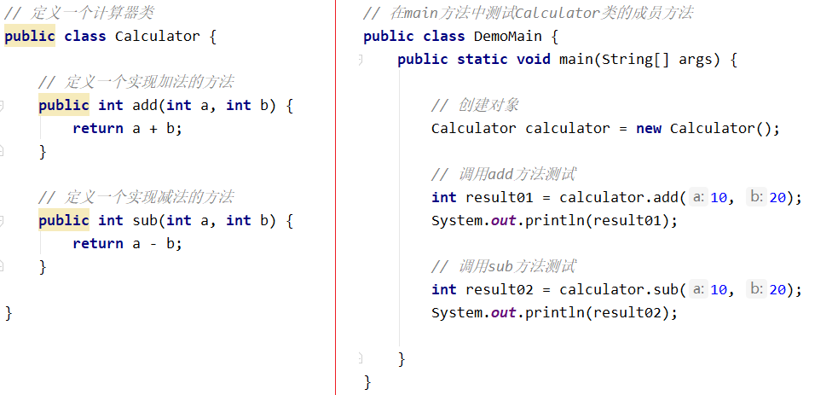

如上图所示，以前我们测试一个方法的执行，往往是在 main 方法中创建对象调用该方法，然后运行 main 方法查看执行结果。这种测试方法有一定的局限性，下面我们将使用 Junit 来测试 Calculator 类中的成员方法。

1.Junit 的基本使用

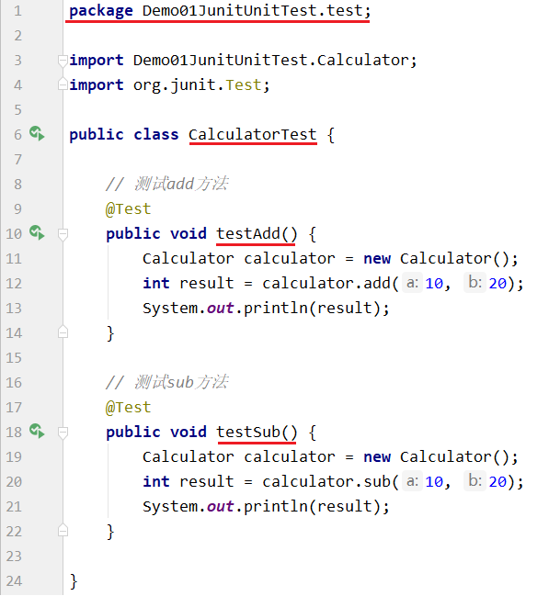

(1).定义一个测试类(测试用例)，建议如下：

* 测试类名：被测试的类名Test
* 包名：xxx.xxx.test，将所有的测试类都放在一个名为"test"的包中

(2).定义测试方法，建议如下：

* 方法名：test被测试的方法名
* 返回值：void
* 参数：空参

(3).给方法添加 @Test 注解，表明该方法是一个测试方法，并且可以独立运行

(4).导入 Junit 依赖环境，即导入相应的 jar 包 (@Test注解是jar包中的接口，所以需要导入)

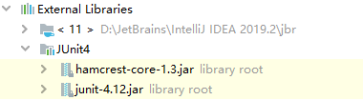

定义完测试类、测试方法后，给测试方法加上 @Test 注解，并导入相应的 jar 包，就可以单击方法左侧的箭头来单独执行测试方法了。

2.Junit 的常见操作

(1).断言

有时只看测试方法的输出结果，并不能达到测试"代码是否有错误"的目的，一般我们会采用断言操作来处理结果。调用 Assert 类中的静态方法 assertEquals(期望结果, 运算结果)，参数传递期望结果、运算结果。当期望结果和运算结果相等时，会显示 "Test passed"；当期望结果和运算结果不等时，会显示 "Test failed"。

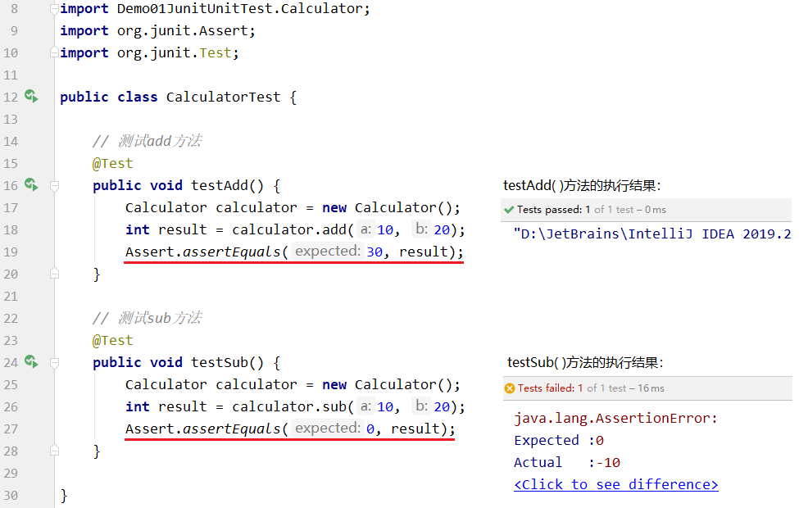

(2).@Before、@After 注解

* 被 @Before 注解修饰的方法，会在所有测试方法执行之前被自动执行
* 被 @After 注解修饰的方法，会在所有测试方法执行之后被自动执行

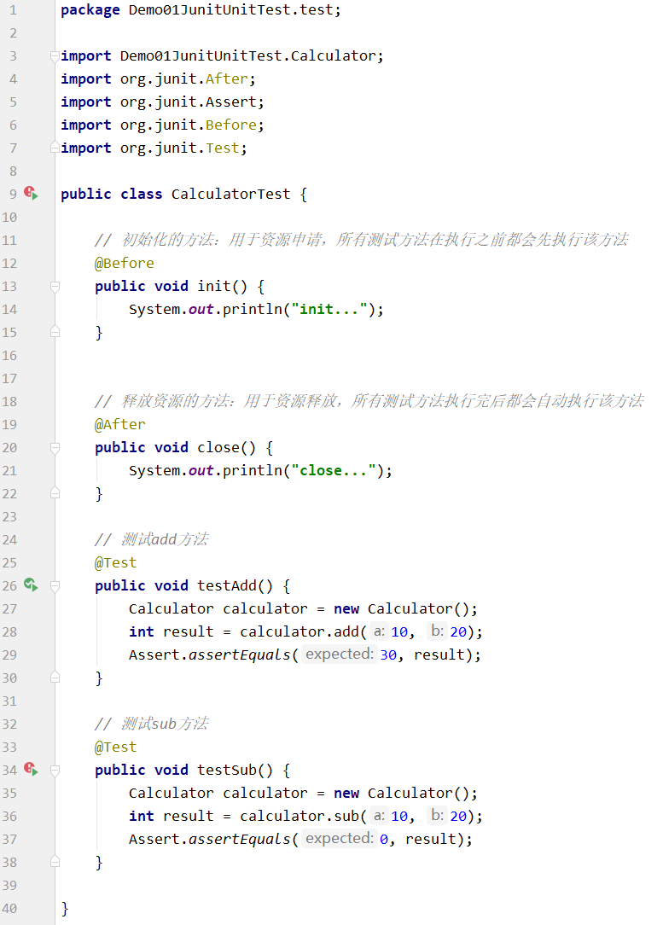

二.反射